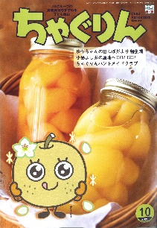

小学校の教職員のみなさまへ
ＪＡグループの
食農教育をすすめる
子ども雑誌
授業でも！
つかえる
VOL.126

◇記事名： 『ちゃぐりん』 2023年10月号 28～32ページ
あっぱれ 物知りやさい塾

精霊のように顔を土で→
化粧するセピック川近
くの村の子ども
（パプアニューギニア）
←日干しレンガを積み上げた摩天楼の町ジバーム（イエメン）
５１ページ

◇対象：社会科（５年生～６年生）

今回は、生活科で育てたり、スイートポテトとして食べたりするサツマイモを取り上げます。
サツマイモの特性を生かした授業のプランを提案します。
文・藤本勇二 (武庫川女子大学 准教授)

１：飢饉に耐えるサツマイモ （６年生 江戸時代天明の飢饉）

『ちゃぐりん』の記事では、江戸時代に起きた飢饉や、戦中や戦後の食料難の時でも栽培できた作物だとして、サツマイモが紹介されています。記事を読んで、一般の作物が不作の時でも収穫できる作物のことを【救荒作物】と呼ぶことを確認した後、「サツマイモのような救荒作物が育つにはどんな条件が必要かな」と問いかけます。
子どもたちから、栄養分が少ない土地でもよく育つ、栄養が豊富の意見が出てきます。また、育てやすいこと、どんな場所でも育てることができる、肥料が少なくても大丈夫といった意見が出てくるでしょう。それを受けて、収穫までの時間が短いことや小規模な農地でも多くの収穫が期待できることなどを説明します。
「ほかにどんな救荒作物があるか調べてみよう」と問いかけます。カッサバ、ミレット、ソルガム、アマランサス、クワイなどの作物は、特に途上国の農村地域で、飢餓や食料不足の状況に対処するために広く栽培されています。
２：サツマイモの「サツマってなあに」 （６年生 社会科 江戸時代 幕藩体制）
『１６００年ごろ、中国から日本にやってきました。琉球（りゅうきゅう；今の沖縄県）から薩摩（さつま；今の鹿児島県）に伝わったので、サツマイモとよばれています。 ～中略～ 八代将軍（しょうぐん）吉宗（よしむね）のころに、蘭学者（らんがくしゃ）の青木昆陽（こんよう）によって全国に広められました。
今の埼玉県川越市（かわごえし）あたりはサツマイモの産地で、江戸から十三里（じゅうさんり）あったので、
ここから来る焼きいも屋のことを「十三里」とよんでいました。』
農水省のＷｅｂページを参考に、「江戸時代の藩の名前の薩摩のイモだから、サツマイモなんだね。他に江戸時代の藩の名前がついていそうな食べ物を探してみよう」と投げかけます。「伊予柑」「信濃ゴールド」をはじめ、
「筑前煮」や「讃岐うどん」、さらに「大和野菜」「但馬牛」などでもよいでしょう。そこで「讃岐ってどこだろう」と問いかけて場所を調べていきます。食べ物の名前を調べる活動を通じて旧国名に関心をもつ活動です。
農林水産省：https://www.maff.go.jp/j/agri_school/a_tanken/satu/01.html
３：サツマイモの品種改良 （５年生 社会科 食料生産）
『ちゃぐりん』に登場した葉や茎まで食べられる品種の「エレガントサマー」を調べてみましょう。
さらに、他にどんな品種があるか調べてみます。「エレガントサマー」と同じように葉や茎や葉柄までおいしく食べられるように開発された「すいおう」、ねっとりした味が人気の「紅はるか」を厳選してスイーツのような甘さに仕上げた「甘太くん」などがあります。生産を高めるための品種改良の例をサツマイモから学ぶことができます。
すいおう活用Webサイト：https://www.jataff.or.jp/suiou/index.html
ＪＡタウン：https://www.ja-town.com/shop/contents3/farmerinterview3.aspx

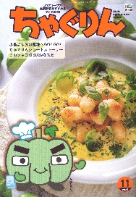
ＪＡグループの食農教育を
すすめる子ども雑誌
子どもたちに伝えたい！

Child Agriculture Green
２０２３年１１月号
おすすめ記事

もちもち カボチャのニョッキ
野菜
掲載ページ：P１４-１７

今月号の「食＆農特集」は、もちもちの食感がたまらない
ニョッキ。ジャガイモに小麦粉を混ぜて作るイタリアの
家庭料理です。旬のカボチャを使って、おばけやジャック・オー・ランタンの形にデコレーションすれば、ハロウィンのパーティーにもぴったり！ぜひ作ってみてください。
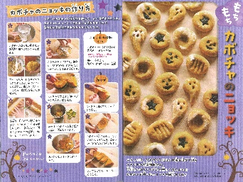

掲載ページ：P６-９

遊んで 食べて よく眠るカワウソ

動物園や水族館でカワウソを見たことはありますか？
家族でかたまって眠ったり、家族に泳ぎを教えてもらったりと、仲間といっしょに生活をしています。エサを食べたり、泳いだり、すやすや眠ったりと、のびのびと過ごす
カワウソたちの姿をおとどけします。

掲載ページ：P２０-２３

小島よしおの産地へＧＯ！ＧＯ！

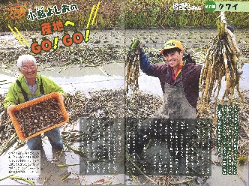
縁起が良い食べ物として、おせち料理に欠かせない
クワイ。きれいな青色をしているので、田んぼのサファイアともいわれています。田んぼでどのように育つのか、
小島よしおさんが収穫と選別を体験してきました。
おやつにもぴったりなおいしいレシピも紹介します。

お米のおやつ

掲載ページ：４８-４９
135

ごはんを使って、おせんべいを作りましょう。
材料を混ぜながらつぶして、うすくのばしたら切って、
フライパンでじっくり焼いたらできあがり。こうばしく、
サクサクとした食感に仕上がります。青のり風味の他に、
サクラエビや、カレー粉でアレンジしても楽しめます。
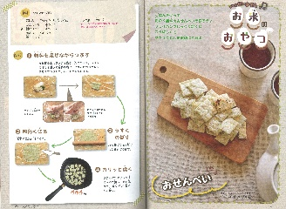

★ 配信中のコンテンツ ★

食農教育紙芝居

『ちゃぐりん』食農クイズ

紙芝居コンクール入選作品の
紹介や、小島よしおさん演じる
紙芝居の動画が見られます。

毎月の『ちゃぐりん』の中から、食や農にまつわるクイズを
10問出題しています。

１２月号予告 体ぽかぽかミルフィーユなべ・・・・・旬のハクサイがたっぷり食べられるミルフィーユなべをご紹介。
ＪＡグループ （一社）家の光協会

